ВЫГРУЗКА ПО ДИСПАНСЕРНОМУ НАБЛЮДЕНИЮ
Работа с выгрузкой
- В системе «Аналитики и отчетности» необходимо открыть отчет «Выгрузка по диспансерному наблюдению»:
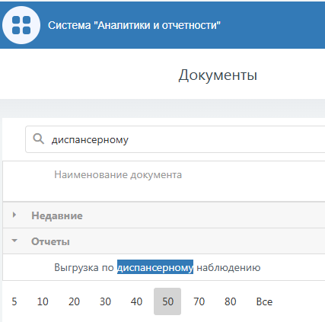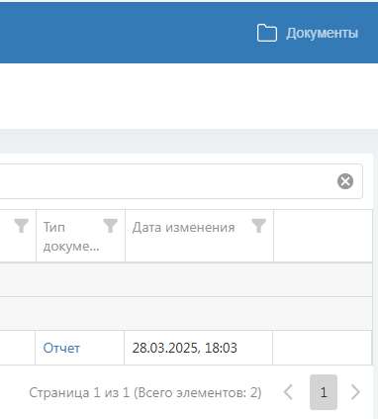
- Необходимо выбрать в поле «Формировать для» - «Выгрузки»:
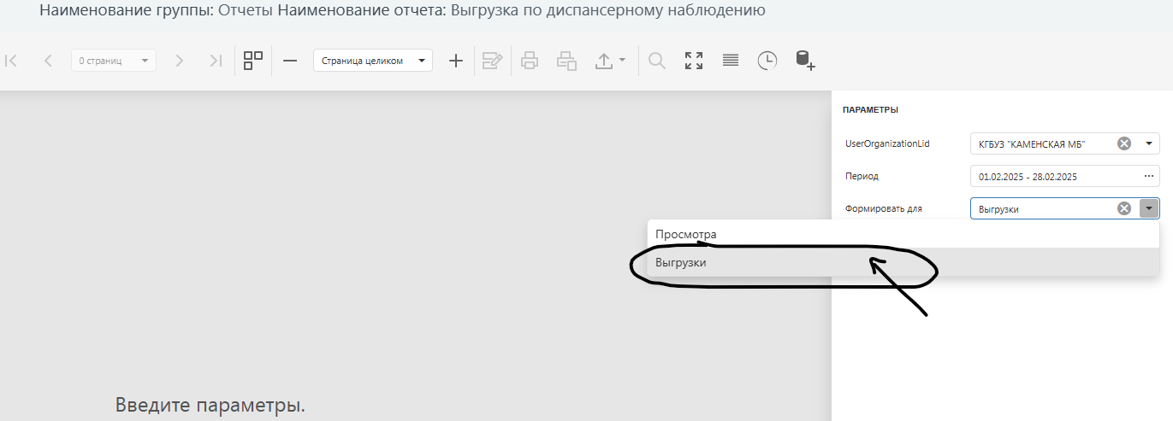
- Выбор периода выгрузки:
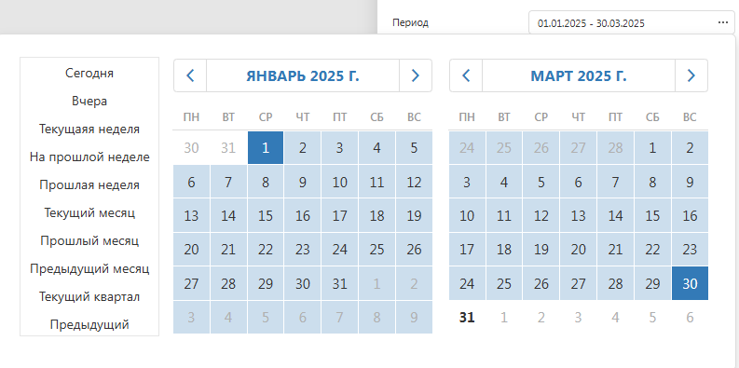
- После настройки всех параметров формируется выгрузка:
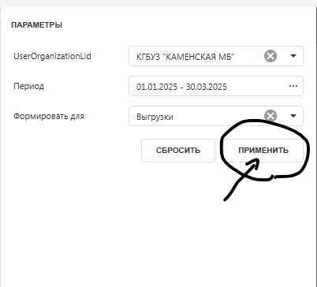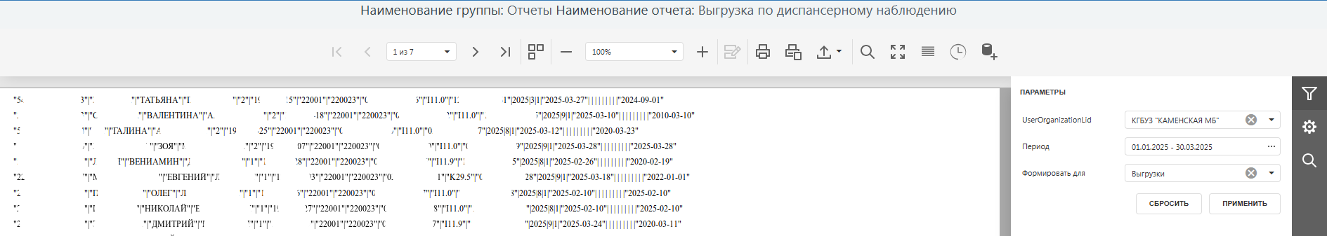
- Сохранить сформированный документ необходимо как текст:
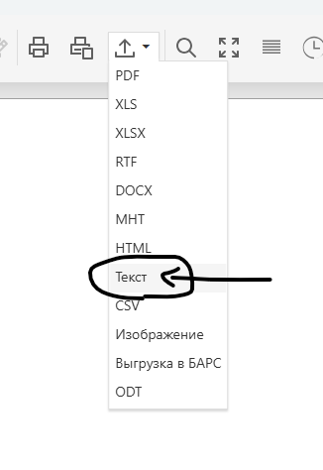
- Сохраненный файл необходимо привести к нужному формату:
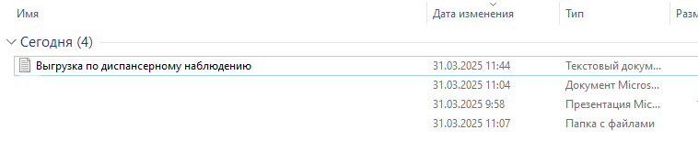
Скачанный файл с системы «Аналитики и отчетности»
  - Необходимо переименовать файл в следующий вид: DNКодМО_20250330
DN – текстовая константа;
КодМО - шестизначный реестровый номер МО;
Дата – Год, месяц и день.
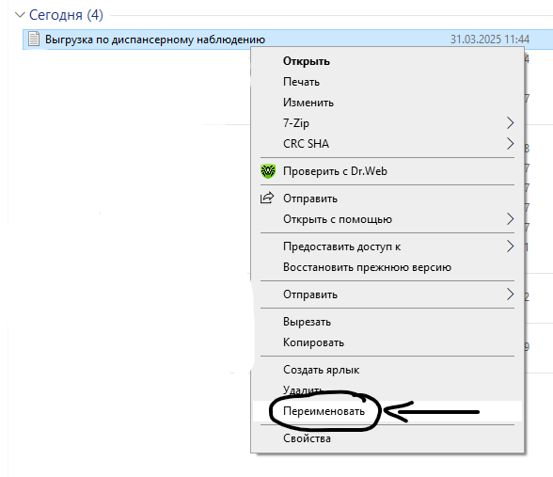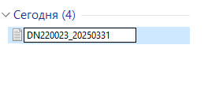
Файл с названием корректного формата
  - Файл с корректным названием запаковать в zip-архив, сохранив название:
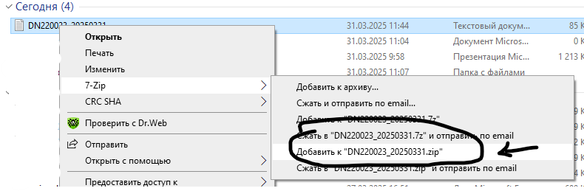
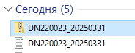

Загрузка файла на ресурс ТФОМС
1. Для загрузки файла нужно зайти на ресурс ТФОМС:
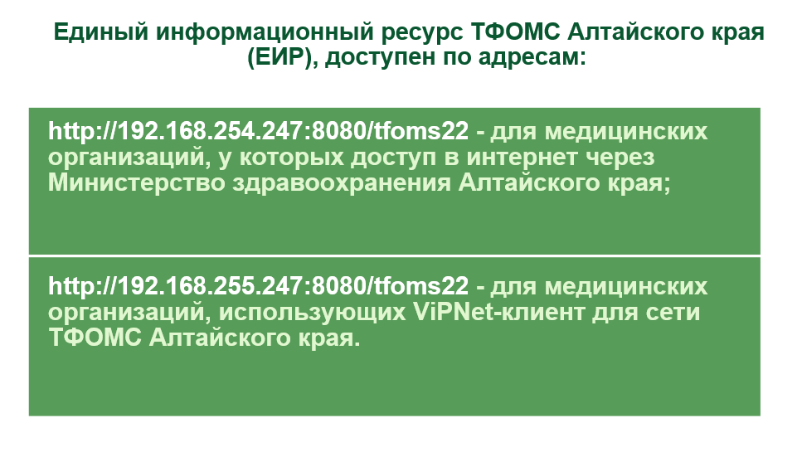
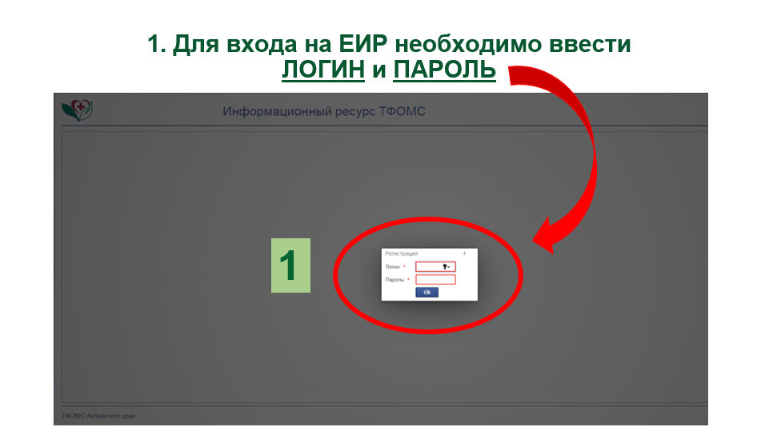
2. На ресурсе ТФОМС выбрать раздел «Диспансерное наблюдение»:
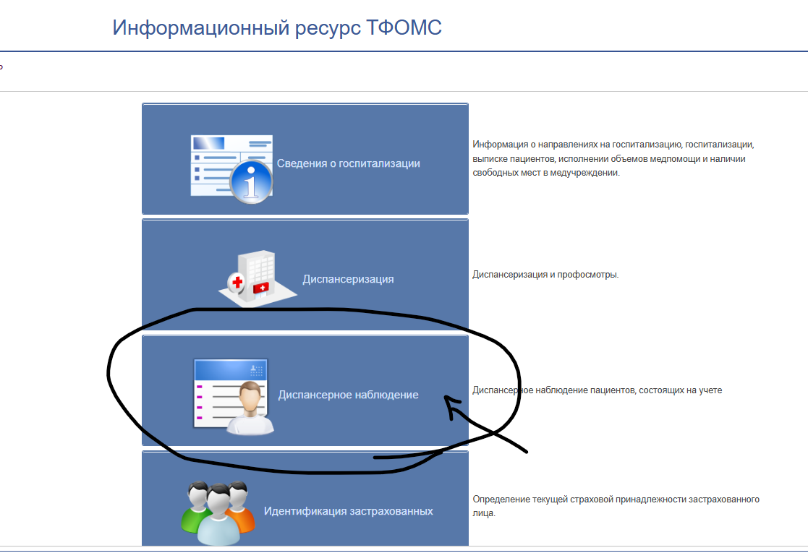
3. Во вкладке «Операция» выбрать «Актуализация данных диспансерного наблюдения»:
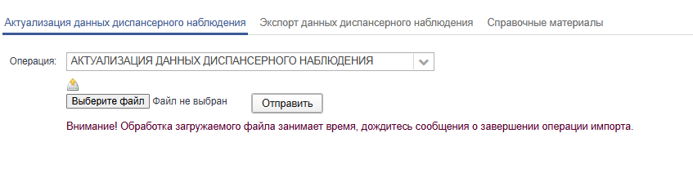
При выборе операции «Создание (с заменой) данных диспансерного наблюдения» вся предыдущая информация по МО удаляется и заменяется загружаемой.
2. После выбора операции нужно выбрать файл и загрузить его на ресурс:
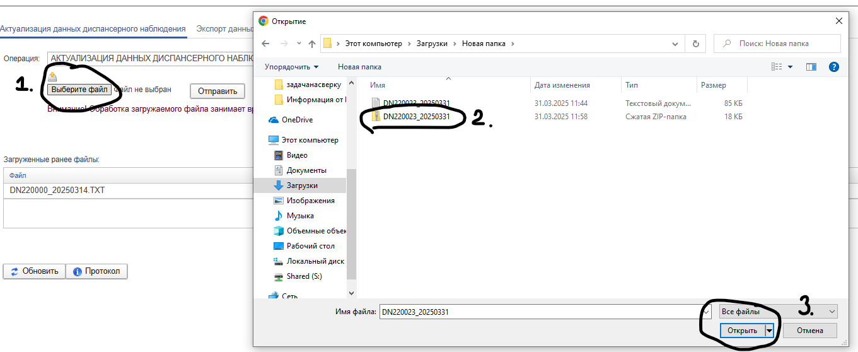
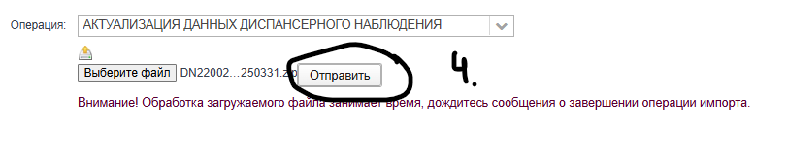
3. После загрузки файл появится в «Загруженные ранее файлы»:
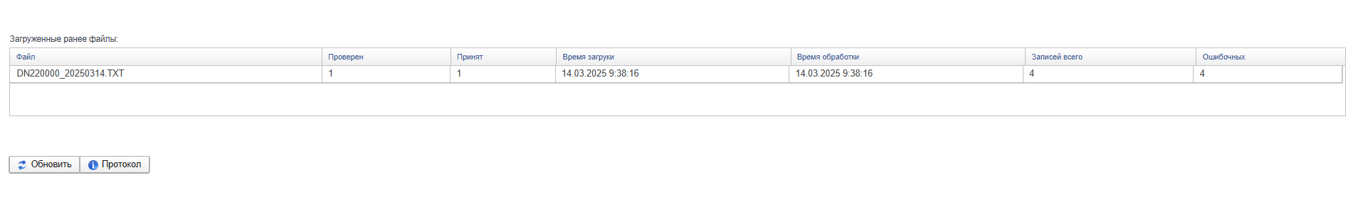
4. В этом окне указывается количество записей и ошибок по ним:
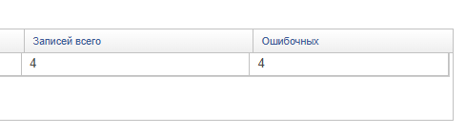
При успешной загрузки файла ошибок должно быть 0. Для просмотра ошибочных строк необходимо:
- Выбрать строку с загруженным файлом в окне «Загруженные ранее файлы»:
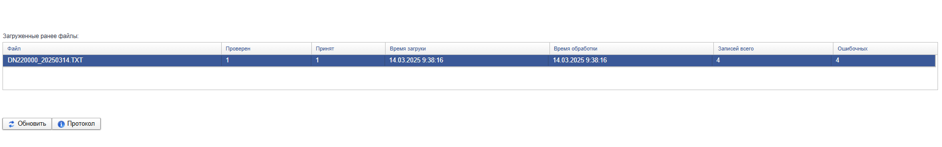
- Скачать протокол по кнопке «Протокол»:
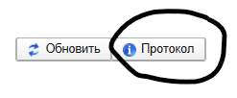
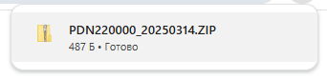
- Открыть файл, где в конце каждой из строк добавились три новых столбца:
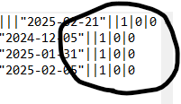
Здесь столбцы следующего вида:
|0|0|0 - ошибок нет;
|1|0|0 - отсутствует обязательное поле;
|0|1|0 - некорректное значение поля;
|0|0|1 - застрахованное лицо не идентифицировано.

В случае ошибки «|0|1|0 - некорректное значение поля» - необходимо проверить поля следующего вида:
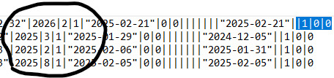
И обратить внимание, чтобы год не был меньше текущего в строке |2025|3|1| (2025 и больше). Это год планируемого диспансерного приема.
В случае ошибки «|0|0|1 - застрахованное лицо не идентифицировано» - необходимо провести идентификацию застрахованного лица.
Ошибки «|1|0|0 - отсутствует обязательное поле» быть не может.

Для просмотра загруженных данных необходимо:
- Открыть вкладку «Экспорт диспансерного наблюдения». Выбрать за какой период получить данные и нажать на кнопку «Получить»:

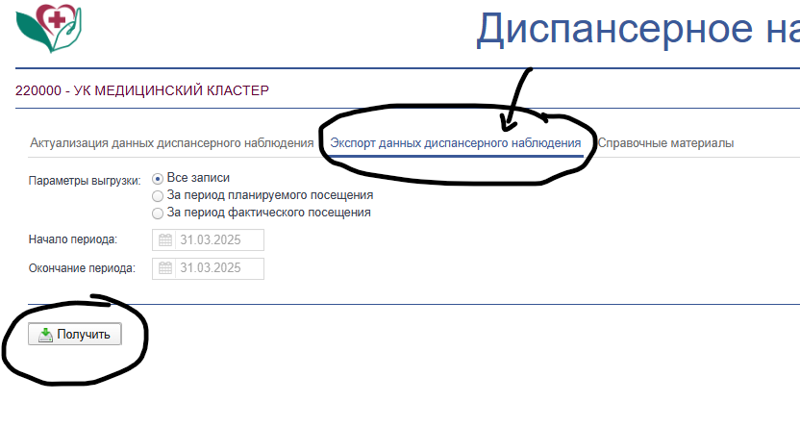
- С загруженным файлом работать по своему усмотрению
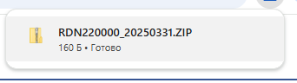

Для просмотра справочных материалов:

- Открыть вкладку «Справочные материалы»

